编译原理实验报告



实验一、 程序设计语言认知实验报告

姓 名： 梁浩铂
班 级： 计算机21-1
学 号： 20211401206
任课教师： 蒋天夫

2024年 3月 7日

目录
一、实验目的 3
二、实验内容 3
三、实验环境 3
四、数据准备 3
五、实验过程设计 4
六、程序设计及实现 4
七、实验结果及分析 4
八、实验心得体会 4

一、实验目的
了解程序设计语言的发展历史，了解不同程序设计语言的各自特点：感受编译执行和解释执行两种不同的执行方式，初步体验语言对编译器设计的影响，为后续编译程序的设计和开发奠定良好的基础。

二、实验内容
分别使用C/C++、Java、Python实现矩阵乘法，对采用这几种语言实现的编程效率，程序的规模，程序的运行效率进行对比分析。方便起见，本次实验采用的都是n维方阵的矩阵乘法。同时为了保证实验的合理性，所有矩阵乘法均未采用其他库。
本次实验的方阵维度分别为：10、100、500、1000，为了减少误差，每组数据均重复十次并取时间的平均值。

三、实验环境
Linux系统（Ubuntu、Debian、Gentoo等系统均可），gcc 7.3.0，g++ 7.3.0，Java JDK 1.8，Python 3.6(以上编译器\解释器均可使用更高版本)。

四、数据准备
本次实验数据均在data文件夹下，由该文件夹下的produce_data.py脚本生成，生成的数据范围为[-100, 100)。如需更多实验数据，可自行修改脚本内容进行数据生成。
文件名 | 含义
matrix10.txt | 维度为10的方阵
matrix100.txt | 维度为100的方阵
matrix500.txt | 维度为500的方阵
matrix1000.txt | 维度为1000的方阵

五、实验过程设计
本次实验分别使用c语言、java、Python实现矩阵乘法，C语言由Devc++编译运行，java由IDEA执行，Python由pycharm执行，并从提供的数据表中中读取数据，形成维度分别为10、100、500、1000的数组。根据矩阵计算函数开始到执行完毕的这段时间，打印数据，每组实验重复10次，计算出时间的平均值。

六、程序设计及实现
c语言代码：
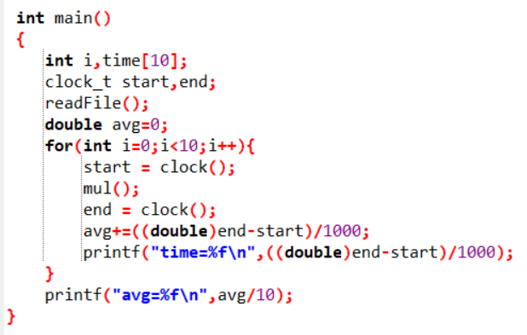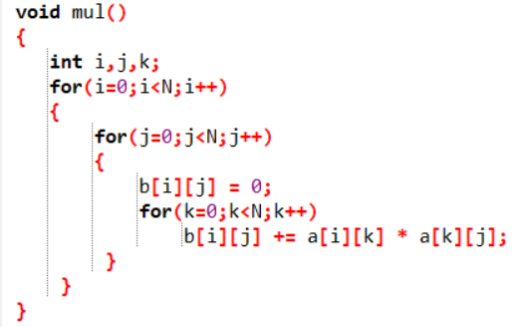
Java代码：
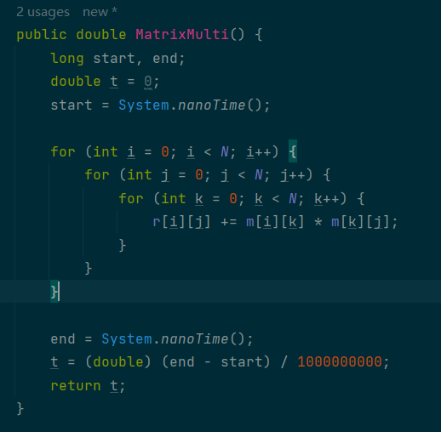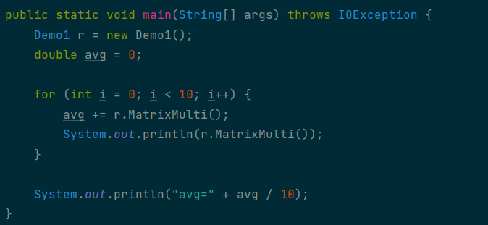
Python代码：
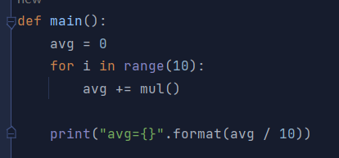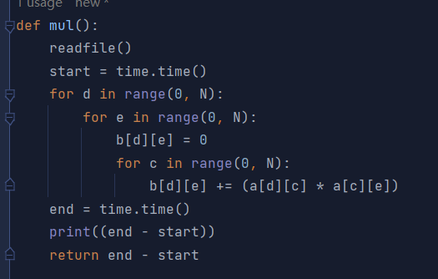

实验结果及分析
c语言结果：
N | 10 | 100 | 500 | 1000
1 | 0 | 0.004 | 0.406 | 3.617
2 | 0 | 0.004 | 0.407 | 3.721
3 | 0 | 0.004 | 0.411 | 3.668
4 | 0 | 0.004 | 0.407 | 3.597
5 | 0 | 0.004 | 0.406 | 3.476
6 | 0 | 0.004 | 0.406 | 3.612
7 | 0 | 0.004 | 0.399 | 3.604
8 | 0 | 0.004 | 0.401 | 3.668
9 | 0 | 0.004 | 0.402 | 3.877
10 | 0 | 0.005 | 0.407 | 3.754
平均值 | 0 | 0.0041 | 0.4052 | 3.6594
Java结果：
N | 10 | 100 | 500 | 1000
1 | 0 | 0.0039 | 0.202 | 1.848
2 | 0 | 0.0051 | 0.195 | 1.994
3 | 0 | 0.0009 | 0.179 | 1.997
4 | 0 | 0.0007 | 0.179 | 1.824
5 | 0 | 0.001 | 0.178 | 1.802
6 | 0 | 0.0007 | 0.179 | 1.813
7 | 0 | 0.0007 | 0.18 | 1.786
8 | 0 | 0.0007 | 0.182 | 1.822
9 | 0 | 0.0007 | 0.178 | 1.825
10 | 0 | 0.0008 | 0.18 | 1.905
平均值 | 0 | 0.0015 | 0.185 | 1.879

Python结果：
N | 10 | 100 | 500 | 1000
1 | 0 | 0.1 | 14.13 | 111.35
2 | 0 | 0.1 | 14.61 | 112.5
3 | 0 | 0.11 | 13.58 | 113.06
4 | 0 | 0.1 | 13.48 | 112.08
5 | 0 | 0.1 | 13.92 | 112.86
6 | 0 | 0.1 | 13.71 | 110.74
7 | 0 | 0.1 | 13.58 | 113.03
8 | 0 | 0.1 | 13.26 | 113.07
9 | 0 | 0.1 | 13.42 | 114.75
10 | 0 | 0.1 | 13.16 | 111.78
平均值 | 0 | 0.1 | 13.68 | 112.52

八、实验心得体会
在本次实验过程中，在代码实现部分遇到了问题，老是调试不出来，通过向同学寻求帮助、上网查询资料等方法得以解决问题。通过此次实验，使我对了解到了C语言、Java以及Python在实现各种维数矩阵乘法时的利弊，学习到了新的知识。

